W poniższym przykładzie zakładamy, że użytkownik otrzymał następujące dane konta pocztowego:
Adres e-mail: test@hti.pl
Serwer poczty wychodzącej SMTP: poczta.hti.pl
Serwer poczty przychodzącej POP3: poczta.hti.pl
Nazwa użytkownika w systemie: test@hti.pl

Po uruchomieniu programu wybieramy z menu Narzędzia opcję Konta email. Pojawi się następujące okienko:

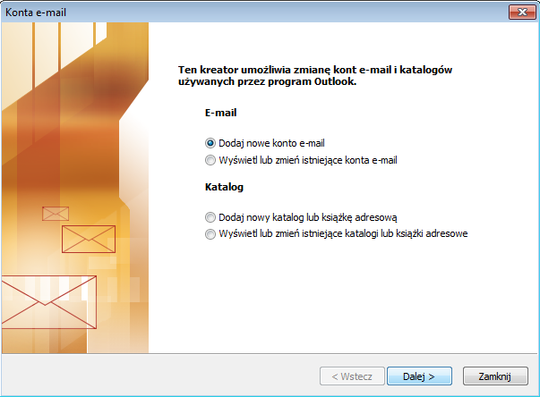

Wybieramy opcję „Wyświetl lub zmień istniejące konta e-mail”
Na liście kont zaznaczamy interesujące nas konto i klikamy „Zmień”

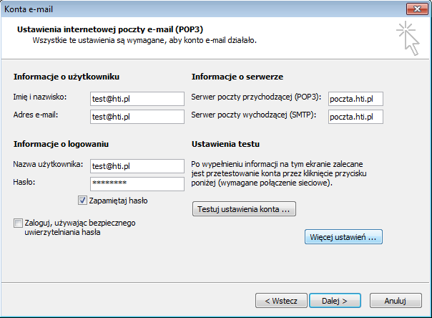

Po kliknięciu przycisku „Więcej Ustawień”, w oknie „Ustawienia Internetowej poczty e-mail” należy przełączyć się do zakładki „Serwer wychodzący” i zaznaczyć w niej opcję „Serwer wychodzący (SMTP) wymaga uwierzytelniania”.

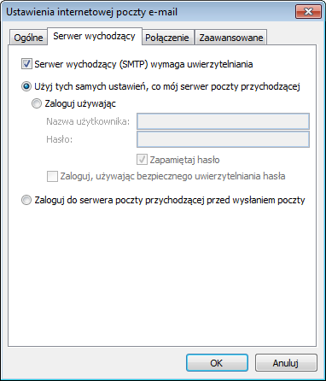
Dodatkowe ustawienia należy wprowadzić na zakładce „Zaawansowane”.

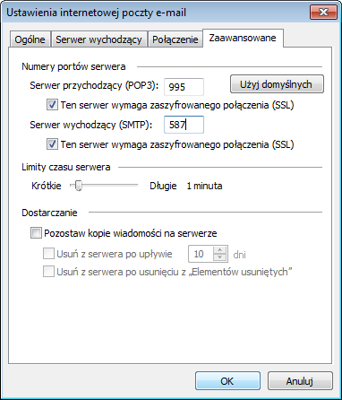

Po kliknięciu OK wracamy do okna ogólnej konfiguracji konta. Klikamy w nim „Dalej”.
Program spróbuje wysłać wiadomość testową pod własny adres e-mail i ściągnąć pocztę. Jeżeli próba się powiedzie, zostaniemy poinformowani a konto będzie skonfigurowane i gotowe do pracy.

